КУРСОВАЯ РАБОТА

«ФОРМИРОВАНИЕ ПЕВЧЕСКИХ НАВЫКОВ
У ДЕТЕЙ 6-ЛЕТНЕГО ВОЗРАСТА»
СОДЕРЖАНИЕ

ВВЕДЕНИЕ 3
ГЛАВА 1. ТЕОРЕТИЧЕСКИЕ ОСНОВЫ ФОРМИРОВАНИЯ ПЕВЧЕСКИХ НАВЫКВ У ДЕТЕЙ 6 ЛЕТ 5
1.1 Отечественные и зарубежные авторы о значении музыки и пения в жизни ребенка 5
1.2. Психологическая характеристика старшего дошкольного возраста 8
1.3. Возрастные особенности слуха и голоса детей старшего дошкольного возраста 11
1.4. Методические приемы и содержание работы на вокально-хоровых занятиях 15
ГЛАВА 2. ПУТИ ФОРМИРОВАНИЯ ПЕВЧЕСКИХ НАВЫКОВ 21
У ДЕТЕЙ 6-ЛЕТНЕГО ВОЗРАСТА 21
2.1. Выявление уровня сформированности певческих навыков у детей 6-летнего возраста и анализ полученных результатов 21
2.2. Комплексная программа формирования певческих навыков у детей шестилетнего возраста 25
2.3. Эффективность использованных методов и приемов при формировании певческих навыков 34
ЗАКЛЮЧЕНИЕ 37
СПИСОК ЛИТЕРАТУРЫ 39
ПРИЛОЖЕНИЕ 1 41
ПРИЛОЖЕНИЕ 2 42
ПРИЛОЖЕНИЕ 3 43
ПРИЛОЖЕНИЕ 4 44
ПРИЛОЖЕНИЕ 5 45

ВВЕДЕНИЕ
Пение - основной вид музыкальной деятельности ребенка. Песня позволяет человеку не только выразить свои чувства, передать свое внутреннее состояние, но и вызвать у других соответствующий эмоциональный отклик, который созвучен с передаваемым настроением исполнителя. Песня учит и воспитывает человека. И крылатые слова А.В.Гоголя "Под песню пеленается, женится и хоронится русский человек" тому вечное подтверждение, так как песня сопровождает человека всю жизнь. Недаром психологи утверждают, что сейчас многие дети страдают эмоциональной глухотой, часто бывают жестокими и равнодушными, оглушенными средствами массовой информации, несущими бездуховность и низкую культуру. Именно песне принадлежит роль "душевного катализатора". "… в песне есть нечто воспитывающее душу и, в особенности, чувство", - говорил К.Д.Ушинский [25, c.35].
В традиционной методике музыкального воспитания детей дошкольного возраста не достаточно уделяется внимания организации пения, не разработаны приемы, направленные на развитие индивидуальных вокальных данных ребенка, нет целостности системы развития певческих способностей детей. Учитывая это, мы выбрали тему нашего исследования - формирование певческих возможностей детей старшего дошкольного возраста, беря за основу подготовительную к школе группу детского сада. К этому возрасту дети уже обладают определенными вокальными навыками, их певческий диапазон достаточно расширен, дыхание укреплено, они вполне владеют осмысленным и осознанным пением. Все выше сказанное и определило актуальность нашего исследования.
Цель нашей курсовой работы: формирование певческих навыков у детей шести лет.
Объект исследования: дети шестилетнего возраста.
Предмет исследования: процесс формирования певческих навыков у детей шестилетнего возраста.
Задачи исследования:
1. Изучить и проанализировать психолого-педагогическую литература по проблеме исследования.
2. Дать психологическую характеристику детей 6-и лет.
3. Определить конкретную последовательность формирования певческих навыков в шестилетнем возрасте.
4. Разработать систему музыкально-певческого материала (песен и упражнений), соответствующих вышеназванной задаче.
5. Теоретически обосновать применение на уроках музыки таких педагогических приёмов, которые соответствуют закономерностям формирования первоначальных певческих навыков.
В соответствии с поставленными задачами были использованы следующие методы:
1. Теоретический анализ литературы с точки зрения изучаемой проблемы.
2. Экспериментальное изучение путей и методов формирования певческих навыков у старших дошкольников.
Гипотеза исследования: формирование певческого навыка у старших дошкольников будет успешным и эффективным при использовании различных дидактических игр и методик.
Общая методология предполагает формирование у детей творческой личности, которая способна вести созидательную деятельность.
База исследования: ДОУ №4 г. Волковыска.

ЗАКЛЮЧЕНИЕ
Пение постоянно сопровождает каждого ребенка по жизни, а заполняя его досуг, оно помогает организовать творческие и сюжетные игры, трудовую деятельность и отдых.
Для повышения интереса у детей к пению, для развития и закрепления у них певческих навыков (чистота интонирования, звукообразование, ансамблевое пение, дикция, дыхание) необходимо использовать в работе самые разнообразные приемы.
Уровень общего музыкального развития, в частности, уровень развития мелодического слуха, музыкальной памяти, певческих навыков у детей старшего дошкольного возраста очень разнороден.
В применении того или иного приема обучения детей пению необходимо исходить из намеченной для себя цели: расширить кругозор детей, их музыкальные представления, прочно закрепить полученные знания в различных сферах творческой деятельности.

Мы провели экспериментальную работу по формированию певческих навыков у детей 6-ти лет. Эксперимент состоял из трех этапов: констатируюшего, формирующего и контрольного.
Целью констатирующего эксперимента является выявление уровня сформированности певческих навыков у детей старшего дошкольного возраста.
Из этого эксперимента мы увидели, что относительно сформированными у детей, на этом достаточно раннем этапе онтогенеза оказались наиболее простые компоненты музыкальных способностей: эмоциональная отзывчивость на музыку, динамический и тембровый слух. Певческие навыки развиты слабо либо совсем не развиты. В связи с этим нам представилась возможность провести занятия по формированию певческих навыков в экспериментальной группе, проверить эффективность при помощи исследования и сравнить полученные результаты в экспериментальной группе с начальными результатами контрольной группы.

Нами была разработана программа по формированию певческого навыка у исследуемых детей. Мы использовали различные методы и приемы при проведении занятий.
Целью контрольного эксперимента явилось выявление уровня сформированности певческого навыка у старших дошкольников.
Для реализации данной цели было использовано несколько занятий, которые проводились в контрольной и экспериментальной группах.
Исходя из полученных результатов можно заключить, что использованные нами методы и приемы по формированию певческих навыков значительно повлияли на уровень развития музыкальных способностей детей.
Нами был сделан статистический анализ результатов и построены соответствующие диаграммы, ярко показывающие результативность проделанной нами работы.

СПИСОК ЛИТЕРАТУРЫ
- Альбрехт Ю.Б. "О рациональном преподавании пения и музыки в школах". Педагогический сборник. СПБ 1970 г. кн. Х.
- Беляева-Экземплярская С.Н. О психологии восприятия музыки. М.: «Музыка», 1923.-125 с.
- Бехтерев В.М. "О значении музыки в эстетическом воспитании ребенка с первых дней его детства". М. 1996.
- Ватнова А.Д. "Развитие частоты интонации в пении дошкольников". М. 1960 г.
- Вендрова Т.Е., Писарева И.В. Воспитание музыкой. М.: 1991, 50 с.
- Ветлугина Н.А. "Музыкальное развитие ребенка" М. 1967 г.
- Ветлугина Н.А. "Музыкальное воспитание в детском саду". М. 1981 г.
- Восприятие музыки: Сб. статей / Под ред. В.Н. Максимова. М.: Музыка, 1980 - 256 с.
- Вопросы методики воспитания слуха. - Л.: Музыка, 1967.
- Готсдинер А.Л. Музыкальная психология. − М.,1983. − 190 с.
- Гонтаревская Ю. Особенности формирования звуковысотных представлений // Новые исследования в психологии. № 1 (30) - М.: Педагогика, 1984. - С. 51-55.
- Дитрих К., Гофман К. Вопросы систематики и методики музыкального воспитания // Музыкальное воспитание в странах социализма. - Л.: Музыка, 1975. - С. 120-139.
- Кабалевский Д.Б. "Воспитание ума и сердца". М. 1954 г.
- Кулагина И. Ю. Возрастная психология. Развитие ребенка от рождения до 17 лет. М., изд. РОУ, 1996.
- Метлов Н.А. "Песни для сада". М. 1958 г.
- Михайлова М.А. "Поем, играем, танцуем в доме и в саду". М. 1997 г.
- Музыка детям. Вопросы музыкально-эстетического воспитания / Сост. Л. Михеева. Л.:. Музыка, 1970. - 340 с.
- Музыкальное восприятие как предмет комплексного исследования. Сб. ст. / Сост. А.Г. Костюк. Киев: Музична Украина, 1986. - 126 с.
- Орлова Т.М. "Учите детей петь". М. 1988 г.
- Петрушин В.И. Музыкальная психология. − М.,1997. − 384 с.
- Пеев И., Крисчева С. Болгарский метод "Столбица" Б. Тричкова // Вопросы методики воспитания слуха. - Л.: Музыка, 1967. - С. 108-135.
- Рыцарева М.Г. Музыка и я: Популярная энциклопедия для детей. М.: Музыка, 1994. - 367 с.
- Теплов Б. Психология музыкальных способностей // Теплов Б. Проблемы индивидуальных различий. - М.: Изд-во Акад. пед. наук РСФСР, 1961. - С. 39-251.
- Торопова А.В. Диагностика особенностей бессознательного восприятия музыки детьми: Автореф., дис. ... канд. пед. наук. М.: 1995. - 17 с.
- Ушинский К.Д. Собрание сочинений: В 11 т. - М., 1958.
- Школяр Л. Ребенок в музыке и музыка в ребенке. // Дошк. восп. 1992. №9-10. 39-42 с.
- Яворский Б. Конструкция мелодического процесса // Структура мелодии. - М.: Гос. акад. худ. наук, 1929. - С. 7-36.

ПРИЛОЖЕНИЕ 1
Памятка музыкальному руководителю
Методические приемы по пению, наиболее часто используемые на музыкальном занятии в детском саду:
- Пение вслух, про себя (по куплетам).
- "Эхо" ( тихо - громко).
- "Цепочка" (поочередное пение).
- Хлопаем и маршируем.
- Найди попевку по карточкам.
- Пение закрытым ртом.
- Пение на распев слогов.
- Сольфеджио.
- Поем первый звук ("Настройщик")
- "М…" с переходом на "а…"п
-Пение по сигналу (флажок - цветок).
- Пение "по секрету" (шепотом).
- Игра "хор и дирижер".
- "Часики - ходики" (хлоп - топ).
- Пение, транспонируя мелодию.
- Использование элементов дирижирования.
- Показ карточек с положением губ.
- "Музыкальная лесенка".
- Скороговорки ("Барабан", "Уточка…")
- Пение a'cappella.
- Сольное и ансамблевое пение.

Музыкально-дидактические игры на развитие звуковысотного, гармонического и мелодического слуха
"Бубенчики"
"Сколько нас поет?"
"Музыкальное эхо"
"Ученый кузнечик"
"Птичка на проводе"
"Теремок"

ПРИЛОЖЕНИЕ 2

Таблица результатов этапов констатирующего эксперимента.

 | № п/п | Имя ребенка | Уровень развития динамического слуха | Уровень развития тембрового слуха | Уровень развития звуковысотного слуха
Контрольная группа | 1. | Алина К. | Высокий | Средний | Средний
Контрольная группа | 2. | Алёна Б. | Средний | Средний | Низкий
Контрольная группа | 3. | Влад М. | Высокий | Высокий | Средний
Контрольная группа | 4. | Вася П. | Высокий | Высокий | Средний
Контрольная группа | 5. | Дима К. | Высокий | Высокий | Средний
Контрольная группа | 6. | Женя Д. | Высокий | Высокий | Высокий
Контрольная группа | 7. | Карина Р. | Средний | Средний | Низкий
Контрольная группа | 8. | Костя А. | Высокий | Высокий | Высокий
Контрольная группа | 9. | Леон Р. | Средний | Средний | Низкий
Контрольная группа | 10. | Максим Р. | Высокий | Низкий | Средний
Контрольная группа | 11. | Настя О. | Высокий | Средний | Средний
Контрольная группа | 12. | Настя В. | Средний | Средний | Низкий
Контрольная группа | 13. | Оля Д. | Средний | Высокий | Средний
Контрольная группа | 14. | Олег Л. | Средний | Средний | Низкий
Контрольная группа | 15. | Руслан Г. | Высокий | Высокий | Средний
Экспериментальная группа | 1. | Ангелина В. | Высокий | Высокий | Высокий
Экспериментальная группа | 2. | Виталик Д. | Средний | Средний | Низкий
Экспериментальная группа | 3. | Валя И. | Высокий | Высокий | Средний
Экспериментальная группа | 4. | Диана О. | Средний | Средний | Низкий
Экспериментальная группа | 5. | Даша П. | Высокий | Средний | Средний
Экспериментальная группа | 6. | Кирилл Б. | Высокий | Высокий | Высокий
Экспериментальная группа | 7. | Люда Ш. | Высокий | Высокий | Высокий
Экспериментальная группа | 8. | Миша Н. | Средний | Средний | Низкий
Экспериментальная группа | 9. | Максим Л. | Средний | Средний | Низкий
Экспериментальная группа | 10. | Наташа Ж. | Высокий | Низкий | Средний
Экспериментальная группа | 11. | Петя В. | Высокий | Высокий | Высокий
Экспериментальная группа | 12. | Рома Г. | Высокий | Высокий | Высокий
Экспериментальная группа | 13. | Стас Д. | Средний | Средний | Низкий
Экспериментальная группа | 14. | Таня Н. | Высокий | Средний | Средний
Экспериментальная группа | 15. | Яна У. | Средний | Средний | Низкий

ПРИЛОЖЕНИЕ 3
Контрольная группа
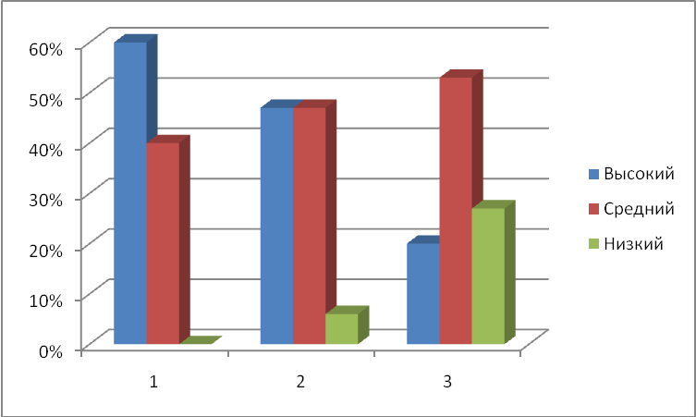

Экспериментальная группа

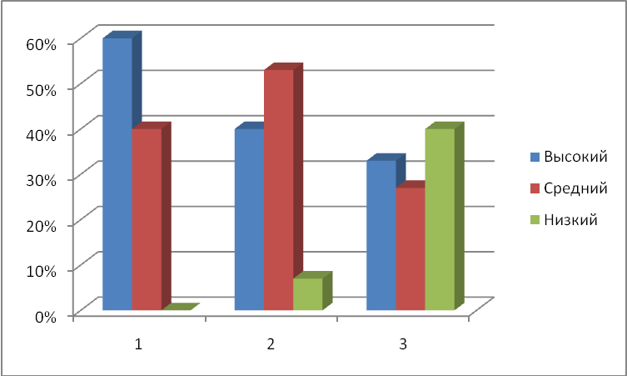

1 – уровень развития динамического слуха;
2 – уровень развития тембрового слуха;
3 – уровень развития звуковысотного слуха.

Рис.1. Диаграммы результатов констатирующего эксперимента

ПРИЛОЖЕНИЕ 4

Таблица результатов этапов контрольного эксперимента.

 | № п/п | Имя ребенка | Уровень развития звуковысотного слуха | Уровень развития тембрового слуха | Уровень развития динамического слуха
Контрольная группа | 1. | Алина К. | Средний | Средний | Низкий
Контрольная группа | 2. | Алёна Б. | Низкий | Средний | Низкий
Контрольная группа | 3. | Влад М. | Средний | Средний | Низкий
Контрольная группа | 4. | Вася П. | Средний | Низкий | Средний
Контрольная группа | 5. | Дима К. | Средний | Средний | Средний
Контрольная группа | 6. | Женя Д. | Высокий | Высокий | Высокий
Контрольная группа | 7. | Карина Р. | Низкий | Средний | Средний
Контрольная группа | 8. | Костя А. | Высокий | Средний | Средний
Контрольная группа | 9. | Леон Р. | Низкий | Низкий | Низкий
Контрольная группа | 10. | Максим Р. | Средний | Низкий | Низкий
Контрольная группа | 11. | Настя О. | Средний | Средний | Средний
Контрольная группа | 12. | Настя В. | Низкий | Низкий | Средний
Контрольная группа | 13. | Оля Д. | Средний | Средний | Низкий
Контрольная группа | 14. | Олег Л. | Низкий | Средний | Средний
Контрольная группа | 15. | Руслан Г. | Средний | Высокий | Высокий
Экспериментальная группа | 1. | Ангелина В. | Высокий | Высокий | Высокий
Экспериментальная группа | 2. | Виталик Д. | Средний | Высокий | Средний
Экспериментальная группа | 3. | Валя И. | Высокий | Высокий | Средний
Экспериментальная группа | 4. | Диана О. | Средний | Средний | Средний
Экспериментальная группа | 5. | Даша П. | Высокий | Высокий | Высокий
Экспериментальная группа | 6. | Кирилл Б. | Высокий | Средний | Высокий
Экспериментальная группа | 7. | Люда Ш. | Высокий | Средний | Средний
Экспериментальная группа | 8. | Миша Н. | Средний | Средний | Средний
Экспериментальная группа | 9. | Максим Л. | Средний | Средний | Высокий
Экспериментальная группа | 10. | Наташа Ж. | Высокий | Высокий | Высокий
Экспериментальная группа | 11. | Петя В. | Высокий | Высокий | Высокий
Экспериментальная группа | 12. | Рома Г. | Высокий | Средний | Средний
Экспериментальная группа | 13. | Стас Д. | Средний | Высокий | Высокий
Экспериментальная группа | 14. | Таня Н. | Средний | Средний | Средний
Экспериментальная группа | 15. | Яна У. | Средний | Средний | Средний

ПРИЛОЖЕНИЕ 5

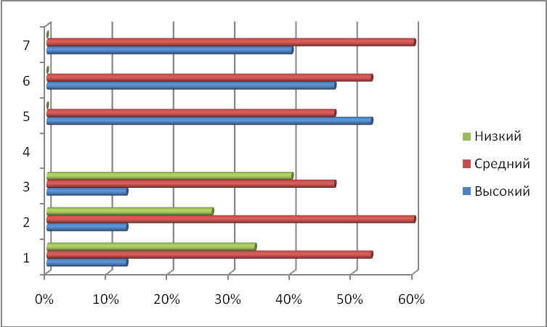
1;5 – уровень развития звуковысотного слуха;
2;6 – уровень развития тембрового слуха;
3;7 - уровень развития динамического слуха

Рис.2. Сравнительная диаграмма контрольного эксперимента.

